Budownictwo w I-III kwartale 2019 roku

W okresie trzech kwartałów 2019 roku odnotowano wzrost liczby oraz powierzchni użytkowej zarówno mieszkań jak i nowych budynków niemieszkalnych oddanych do użytkowania, w stosunku do analogicznego okresu roku poprzedniego.

112,3

Dynamika liczby mieszkań oddanych do użytkowania

Efekty rzeczowe budownictwa mieszkaniowego[1]

Łączna powierzchnia mieszkań oddanych do użytkowania wzrosła w I-III kwartale  
2019 roku o 12,3% r/r

W I-III kwartale 2019 roku oddano do użytkowania 145 710 **mieszkań** o łącznej powierzchni użytkowej 13 037,1 tys. m2 oraz liczbie izb równej 553 546. W porównaniu z analogicznym okresem poprzedniego roku odnotowano wzrosty: liczby mieszkań o 15 958 (12,3%), powierzchni użytkowej mieszkań – o 1 154,1 tys. m2 (9,7%) oraz liczby izb – o 48 700 (9,6%).

Przeciętna powierzchnia użytkowa nowo oddanego mieszkania wyniosła 89,5 m2

**Przeciętna powierzchnia użytkowa** wybudowanego mieszkania wyniosła 89,5 m2 i w porównaniu do pierwszych trzech kwartałów roku 2018 zmniejszyła się o 2,1 m2. Średnia powierzchnia mieszkania w budynkach jednorodzinnych wyniosła 134,5 m2, natomiast w budynkach wielorodzinnych – 53,1 m2. Rozpatrując przeciętną powierzchnię użytkową mieszkania według form budownictwa, największe mieszkania odnotowano w budownictwie indywidualnym (144,1 m2), najmniejsze w komunalnym (43,0 m2).

Wskaźnik nasilenia budownictwa mieszkaniowego   
w I-III kwartale 2019 roku wyniósł 3,8

Porównanie danych dla poszczególnych województw w ujęciu bezwzględnym wskazuje, że najwięcej nowych mieszkań wybudowano w mazowieckim (20,7% wartości krajowej), wielkopolskim (11,2%), małopolskim (10,6%) i dolnośląskim (10,4%). Analizując wskaźnik nasilenia budownictwa mieszkaniowego, wyrażony liczbą mieszkań oddanych do użytkowania w przeliczeniu na 1 tys. ludności[2], największe wartości odnotowano w województwach: mazowieckim (5,6), dolnośląskim (5,2) pomorskim (5,1); najmniejsze w opolskim (1,7), świętokrzyskim i śląskim (po 2,2).

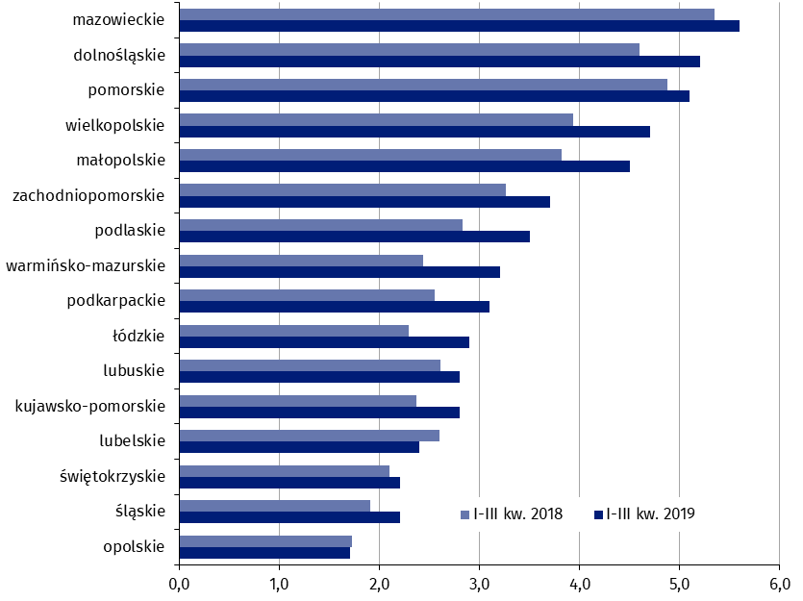**Wykres 1. Mieszkania oddane do użytkowania w przeliczeniu na 1 tys. ludności**

W trzech pierwszych kwartałach 2019 roku ponad 62,5% nowo oddanych, mieszkań wybudowali deweloperzy; inwestorzy indywidualni – 34,2%. Pozostałe mieszkania powstały w społecznej czynszowej, spółdzielczej, komunalnej oraz zakładowej formie budownictwa (odpowiednio: 1,3%, 1,0%, 0,8% i 0,2% wartości ogółem).

W porównaniu z analogicznym okresem roku poprzedniego zwiększył się udział mieszkań przeznaczonych na sprzedaż lub wynajem (o 2,6 p. proc.), natomiast zmniejszył się (o 2,9 p. proc) odsetek mieszkań wybudowanych przez inwestorów indywidualnych. Udziały pozostałych form budownictwa pozostały na zbliżonym poziomie.

**Tablica 1. Mieszkania oddane do użytkowania według form budownictwa**

|  |  |  |  |  |  |  |
| --- | --- | --- | --- | --- | --- | --- |
| Formy budownictwa  a ― w liczbach   bezwzględnych  b ― I-III kw. 2018 = 100 | | Mieszkania | Izby | | Powierzchnia użytkowa  mieszkań w m2 | |
| ogółem | przeciętnie na  1 mieszkanie | ogółem | przeciętna  1 mieszkania |
| **OGÓŁEM** | **a** | **145 710** | **553 546** | **3,8** | **13 037 123** | **89,5** |
| **b** | **112,3** | **109,6** | **97,6** | **109,7** | **97,7** |
| Indywidualne | a | 49 836 | 274 979 | 5,5 | 7 180 317 | 144,1 |
| b | 103,5 | 102,7 | 99,2 | 102,9 | 99,4 |
| Przeznaczone na sprzedaż lub wynajem | a | 91 116 | 265 452 | 2,9 | 5 611 830 | 61,6 |
| b | 117,2 | 117,2 | 100,0 | 119,3 | 101,8 |
| w tym na wynajem[3] | a | 1 725 | x | x | 97 364 | 56,4 |
| b | x | x | x | x | x |
| Spółdzielcze | a | 1 511 | 4 442 | 2,9 | 84 786 | 56,1 |
| b | 85,1 | 87,3 | 102,5 | 87,8 | 103,1 |
| Społeczne czynszowe | a | 1 868 | 5 141 | 2,8 | 96 640 | 51,7 |
| b | 176,7 | 179,4 | 101,5 | 182,5 | 103,2 |
| Komunalne | a | 1 150 | 2 780 | 2,4 | 49 475 | 43,0 |
| b | 126,5 | 126,2 | 99,8 | 122,3 | 96,7 |
| Zakładowe | a | 229 | 752 | 3,3 | 14 075 | 61,5 |
| b | 251,6 | 218,6 | 86,9 | 199,5 | 79,3 |

Przewaga inwestorów indywidualnych zaznaczyła się w największym stopniu **w strukturze budownictwa mieszkaniowego** województw: świętokrzyskiego, śląskiego i podkarpackiego, w których udziały tej formy budownictwa kształtowały się na poziomie odpowiednio: 60,9%, 54,3% i 53,9%. Z kolei w województwach: dolnośląskim, mazowieckim i pomorskim odnotowano największe odsetki budownictwa przeznaczonego na sprzedaż lub wynajem – odpowiednio: 75,2%; 74,9% oraz 69,5%.

Wszystkie **mieszkania oddane do użytkowania** w I-III kwartale bieżącego roku **wyposażone** były w podstawowe urządzenia techniczno-sanitarne (wodociąg, kanalizację). Wodociąg z sieci posiadało 89,3% mieszkań, a kanalizację z odprowadzeniem do sieci 79,6%. W gaz z sieci wyposażonych było 38,7% mieszkań, natomiast w ciepłą wodę dostarczaną z elektrociepłowni, ciepłowni lub kotłowni osiedlowej – 41,9%. Do centralnej sieci grzewczej podłączonych było 41,9% mieszkań, a pozostałe posiadały indywidualne centralne ogrzewanie (z tego 35,5% wyposażonych było w kotły/piece na paliwo gazowe, 19,0% w piece/kotły na paliwo stałe, a 3,6% w pozostałe rodzaje ogrzewania).

Liczba nowych budynków mieszkalnych oddanych do użytkowania w I-III kwartale 2019 roku wzrosła o 7,9% r/r

W I-III kwartale 2019 roku oddano do użytkowania 61 119 **nowych budynków mieszkalnych**[4], tj. o 7,9% więcej w porównaniu do analogicznego okresu roku poprzedniego. Łączna kubatura nowych budynków mieszkalnych wyniosła 63 647,5 tys. m3 – 12,2% więcej r/r. Budynki jednorodzinne stanowiły 96,7% wszystkich budynków oddanych do użytkowania. Mimo stosunkowo niewielkiego udziału (3,3%) budynków wielorodzinnych, wybudowano w nich 55,4% wszystkich mieszkań.

W budownictwie mieszkaniowym dominowała tradycyjna udoskonalona **technologia wznoszenia**, którą zastosowano, podobnie jak w pierwszych trzech kwartałach roku ubiegłego, przy budowie 98,4% nowych budynków mieszkalnych oddanych do użytkowania.

Biorąc pod uwagę **liczbę kondygnacji**, najwięcej wybudowano nowych budynków   
2-kondygnacyjnych (66,2%) i 1-kondygnacyjnych (28,1%), w których znalazło się odpowiednio 31,7% i 12,4% ogółu oddanych do użytkowania mieszkań. Z kolei w budynkach:  
3-, 4- i 5-kondygnacyjnych (5,0% nowych budynków) usytuowanych zostało 30,6% mieszkań.

**Tablica 2. Nowe budynki mieszkalne oddane do użytkowania według rodzajów budynków i technologii wznoszenia**

|  |  |  |  |  |  |
| --- | --- | --- | --- | --- | --- |
| Wyszczególnienie | Budynki | Kubatura  w m3 | Mieszkania | Powierzchnia użytkowa mieszkań w m2 | Przeciętny czas trwania  budowy  w miesiącach |
| **OGÓŁEM** | **61 119** | **63 647 484** | **142 729** | **12 786 872** | **39,4** |
| Jednorodzinne | 59 073 | 40 880 029 | 63 661 | 8 587 120 | 48,4 |
| Wielorodzinne | 2 046 | 22 767 455 | 79 068 | 4 199 752 | 23,4 |
| Tradycyjna udoskonalona | 60 134 | 55 016 588 | 115 285 | 11 298 095 | 41,8 |
| Monolityczna | 276 | 6 072 967 | 19 200 | 321 953 | 23,7 |
| Wielkopłytowa | 153 | 1 727 623 | 5 895 | 102 511 | 23,6 |
| Wielkoblokowa | 44 | 577 198 | 1 814 | 1 010 759 | 24,5 |
| Konstrukcji drewnianych | 508 | 250 949 | 524 | 53 171 | 35,2 |
| Inne | 4 | 2 159 | 11 | 383 | 25,8 |

**Przeciętny czas trwania budowy** nowego budynku mieszkalnego, liczony od daty jego   
rozpoczęcia do terminu oddania budynku do użytkowania, w pierwszych trzech kwartałach 2019 roku skrócił się w stosunku do analogicznego okresu roku poprzedniego o 1,4 miesiąca i wyniósł 39,4 miesiąca. Budynki wielorodzinne oddane do użytkowania w analizowanym okresie wznoszono w czasie ponad 2-krotnie krótszym niż jednorodzinne (odpowiednio 23,4 i 48,4 miesiąca).

Mieszkania, których budowę rozpoczęto oraz mieszkania, na których  
budowę wydano pozwolenia[5]

Liczba mieszkań, których budowę rozpoczęto wzrosła

w I-III kwartale 2019 roku o 1,5% r/r

W I-III kwartale 2019 roku rozpoczęto budowę 178 444 mieszkań, tj. o 4 483 mieszkania (o 2,6%) więcej niż w analogicznym okresie roku poprzedniego. Mieszkania realizowane w budownictwie indywidualnym stanowiły 40,7 % ogółu, zaś mieszkania przeznaczone na sprzedaż lub wynajem – 57,3%. Pozostałe 2,0% mieszkań, których budowę rozpoczęto, stanowiły inwestycje mieszkaniowe realizowane w spółdzielczej, komunalnej, społecznej czynszowej i zakładowej formie budownictwa.

Liczba mieszkań, na których budowę wydano pozwolenia lub dokonano zgłoszenia z projektem budowlanym w I‑III kwartale 2019 roku wzrosła o 3,8% r/r

W pierwszych trzech kwartałach 2019 roku wydano pozwolenia na budowę lub dokonano zgłoszeń z projektem budowlanym budowy 201 327 mieszkań, tj. o 3,8% więcej niż przed rokiem, z czego 97,6% (podobnie jak przed rokiem) realizowanych będzie w nowych budynkach mieszkalnych. Pozostałe mieszkania powstaną w nowych budynkach niemieszkalnych, zbiorowego zamieszkania oraz w rozbudowywanych i przebudowywanych budynkach mieszkalnych i niemieszkalnych.

Średnia prognozowana powierzchnia mieszkań w nowych budynkach wielorodzinnych ukształtowała się na poziome 55,2 m2 (I-III kwartał 2018 roku – 55,0 m2), a w budynkach jednorodzinnych – 135,3 m2 (przed rokiem – 137,0 m2).

**Tablica 3. Pozwolenia wydane na budowę i zgłoszenia z projektem budowlanym budowy nowych budynków mieszkalnych**

|  |  |  |  |  |  |
| --- | --- | --- | --- | --- | --- |
| WYSZCZEGÓLNIENIE | Pozwolenia  i zgłoszenia  z projektem  budowlanyma | Budynkia | Mieszkania | Powierzchnia użytkowa mieszkań w m2 | |
| ogółem | przeciętna  1 mieszkania |
| **OGÓŁEM** | **78 361** | **92 320** | **196 533** | **18 623 543** | **94,8** |
| Jednorodzinne | 76 830 | 89 748 | 97 114 | 13 136 201 | 135,3 |
| Wielorodzinne | 1 531 | 2 572 | 99 419 | 5 487 342 | 55,2 |

a Dane prezentowane są łącznie z domami letnimi i domkami wypoczynkowymi oraz rezydencjami wiejskimi nieprzystosowanymi do stałego zamieszkania.

Biorąc pod uwagę strukturę liczby mieszkań, na budowę których wydano pozwolenia lub dokonano zgłoszenia z projektem budowlanym według form budownictwa, największe udziały odnotowano dla budownictwa na sprzedaż lub wynajem (61,2%) oraz indywidualnego (37,2%). Pozostałe mieszkania będą realizowane w spółdzielczej, komunalnej, społecznej czynszowej i zakładowej formie budownictwa.

Efekty rzeczowe budownictwa budynków niemieszkalnych

Łączna powierzchnia budynków niemieszkalnych oddanych do użytkowania wzrosła w I-III kwartale 2019 roku o 5,9% r/r

W I-III kwartale 2019 roku przekazano do eksploatacji 16 974 **nowe budynki niemieszkalne** oraz rozbudowano 2 347 (odpowiednio o 0,1% więcej i 14,0% mniej niż w roku poprzednim). Łączna powierzchnia użytkowa nowych i rozbudowanych budynków niemieszkalnych[6] wyniosła 12 243,8 tys. m2, o 5,9% więcej niż w analogicznym okresie 2018 roku. Pod względem powierzchni przekazanej do eksploatacji przeważały budynki przemysłowe i magazynowe (51,9%). Znaczące udziały miały także pozostałe budynki niemieszkalne (17,8%) oraz budynki handlowo-usługowe (12,4%). Największe wzrosty oddanej do użytkowania powierzchni odnotowano dla budynków przemysłowych i magazynowych (21,5%) oraz hoteli i budynków zakwaterowania turystycznego (19,0%).

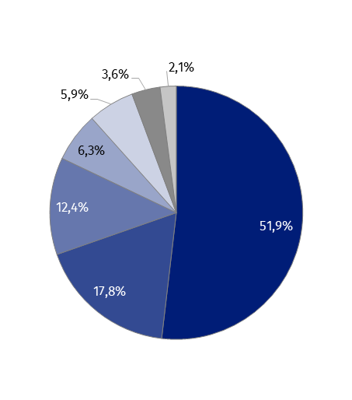**Wykres 2. Struktura powierzchni użytkowej budynków niemieszkalnych oddanych do użytkowania w I-III kwartale 2019 roku**

* budynki przemysłowe i magazynowe (PKOB 125)
* pozostałe budynki niemieszkalne (PKOB 127)
* budynki handlowo-usługowe (PKOB 123)
* ogólnodostępne obiekty kulturalne, budynki o charakterze edukacyjnym, budynki szpitali i zakładów opieki medycznej oraz budynki kultury fizycznej (PKOB 126)
* budynki biurowe (PKOB 122)
* hotele i budynki zakwaterowania turystycznego (PKOB 121)
* budynki transportu i łączności (PKOB 124)

Największą **powierzchnię użytkową budynków niemieszkalnych** w I-III kwartale 2019 roku oddano do użytkowania w województwach: mazowieckim (1 882,3 tys. m2), wielkopolskim (1 609,3 tys. m2) i łódzkim (1 362,1 tys. m2), najmniejszą zaś w lubuskim (240,9 tys. m2), świętokrzyskim (261,6 tys. m2) i opolskim (305,6 tys. m2). W stosunku do analogicznego okresu roku poprzedniego, największy przyrost powierzchni odnotowano w województwie dolnośląskim (wzrost o 69,4%), łódzkim (60,9%) i lubelskim (13,8%).

Powierzchnia użytkowa  
budynków niemieszkalnych oddanych do użytkowania na terenie województwa  
mazowieckiego, wielkopolskiego i łódzkiego stanowiła blisko 40% ogółu oddanej powierzchni w kraju

**Wykres 3. Powierzchnia użytkowa budynków niemieszkalnych oddanych do użytkowania w I‑III kwartale 2019 roku według województw**

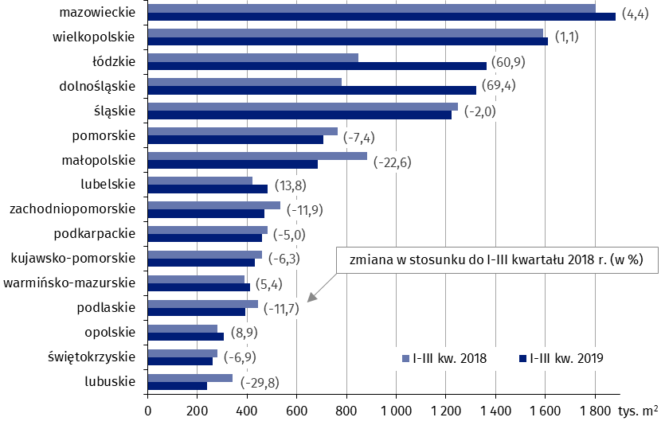

Budynki niemieszkalne stanowią niejednorodną kategorię obiektów budowlanych. W celu uzupełnienia ogólnego opisu, poniżej przedstawiono krótką charakterystykę wybranych grup i klas budynków wg Polskiej Klasyfikacji Obiektów Budowlanych.

**Budynki biurowe**

W I-III kwartale 2019 roku oddano do użytkowania 423 nowe budynki biurowe, co oznaczało wzrost o 14,9% względem analogicznego okresu roku 2018. Łączna powierzchnia użytkowa charakteryzowanych budynków wyniosła 725,7 tys. m2, a największa jej część przypadła na województwa: mazowieckie (27,7% wartości krajowej), dolnośląskie (17,7%) i wielkopolskie (14,4%). Z kolei najmniejszy jej udział odnotowano w województwie lubelskim (0,9%), opolskim (1,0%) i podlaskim (1,1%).

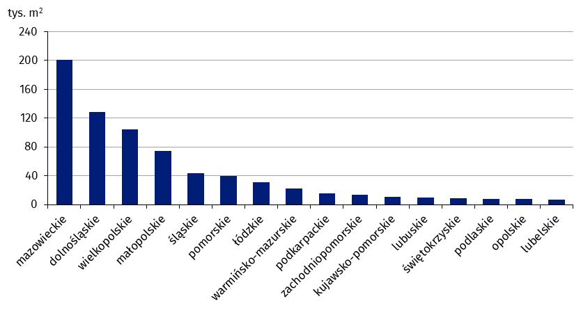**Wykres 4. Powierzchnia użytkowa budynków biurowych oddanych do użytkowania w I-III kwartale 2019 roku według województw**

**Budynki handlowo-usługowe**

W omawianym okresie oddano do eksploatacji 2 011 nowych budynków handlowo-usługowych (wzrost o 6,1% r/r). Łączna powierzchnia użytkowa budynków tego typu wyniosła 1 519,5 tys. m2, co oznaczało spadek o 4,2% w stosunku do poprzedniego roku. Województwami, na terenie których odnotowano największą nowo wybudowaną powierzchnię handlowo-usługową, były: mazowieckie (17,3% udziału w kraju) oraz małopolskie (12,6%) i wielkopolskie (10,9%). Najmniejszą powierzchnię oddano do użytkowania w województwie lubuskim (1,5%), opolskim (1,6%) i podlaskim (1,9%).

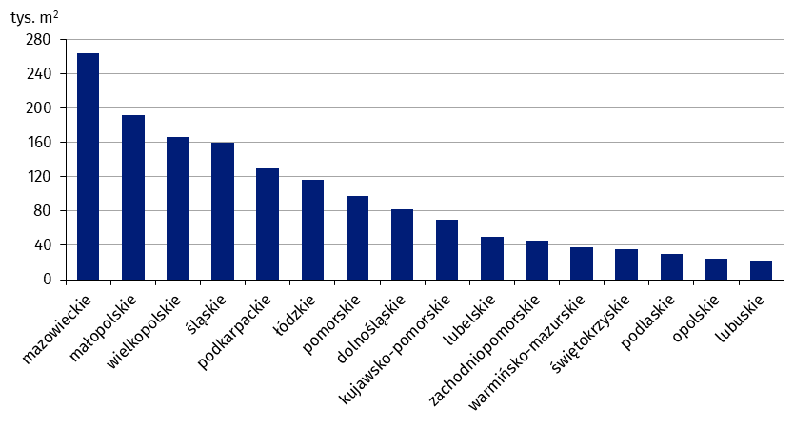**Wykres 5. Powierzchnia użytkowa budynków handlowo-usługowych oddanych do użytkowania w I-III kwartale 2019 roku według województw**

**Budynki przemysłowe**

W I-III kwartale 2019 roku wybudowano 813 nowych budynków przemysłowych (wzrost o 3,3% w porównaniu z analogicznym okresem roku 2018). Ich łączna powierzchnia użytkowa wyniosła 2 835,6 tys. m2 i była większa o 24,4% niż rok wcześniej. Największy udział w powierzchni budynków przemysłowych posiadało województwo dolnośląskie (17,0%), łódzkie (15,8%) oraz wielkopolskie (10,2%); najmniejszy – województwo świętokrzyskie (0,8%), podlaskie (2,1%) i kujawsko-pomorskie (2,2%).

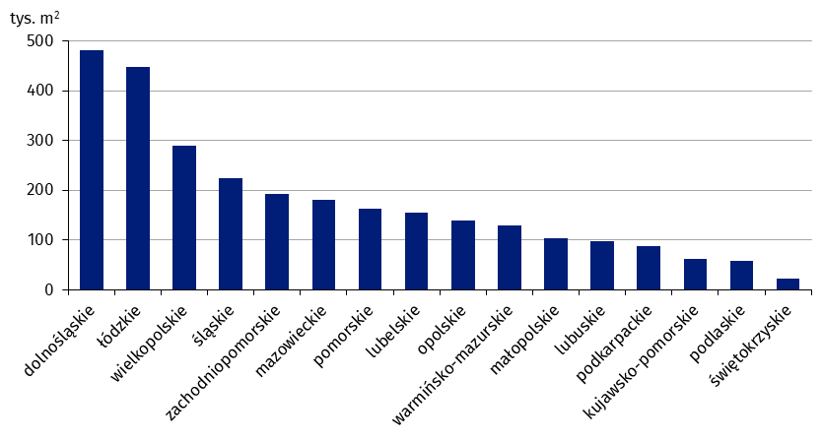**Wykres 6. Powierzchnia użytkowa budynków przemysłowych oddanych do użytkowania w I‑III kwartale 2019 roku według województw**

**Budynki magazynowe[7]**

W analizowanym okresie przekazano do użytkowania 1 762 nowe budynki magazynowe (o 8,1% więcej niż przed rokiem). Łączna powierzchnia użytkowa tego rodzaju budynków wzrosła względem poprzedniego roku o 19,2% i wyniosła 3 513,1 tys. m2, osiągając największą wartość w województwach: śląskim (18,6% udziału w kraju), łódzkim (14,9%) i wielkopolskim (14,0%). Najmniejszą powierzchnię odnotowano w: podlaskim i lubuskim (po 1,3%) oraz lubelskim (1,5%).

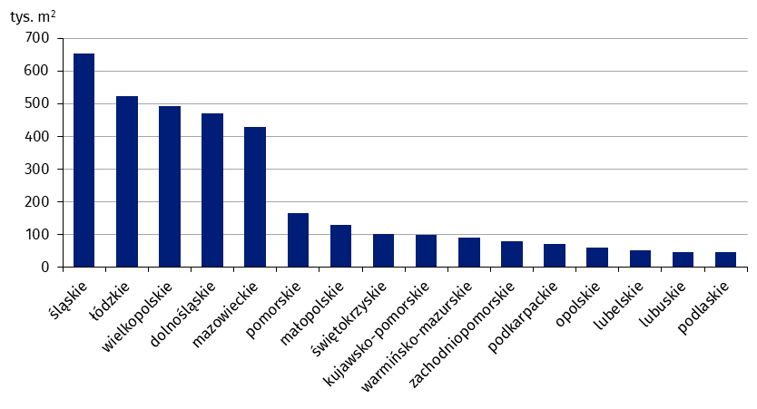**Wykres 7. Powierzchnia użytkowa budynków magazynowych oddanych do użytkowania w I‑III kwartale 2019 roku według województw**

**Budynki gospodarstw rolnych**

W I-III kwartale 2019 roku wybudowano 4 812 nowych budynków gospodarstw rolnych – o 1,5% mniej niż w analogicznym okresie roku poprzedniego. Łączna powierzchnia użytkowa tego typu obiektów wyniosła 2 017,6 tys. m2 (spadek o 10,0% r/r). Największym udziałem powierzchni w wartości ogólnopolskiej cechowały się województwa: mazowieckie (25,0%), wielkopolskie (21,1%) oraz podlaskie (10,4%), najmniejszym: zachodniopomorskie, podkarpackie oraz śląskie – odpowiednio 0,8%, 1,4% oraz 1,5%.

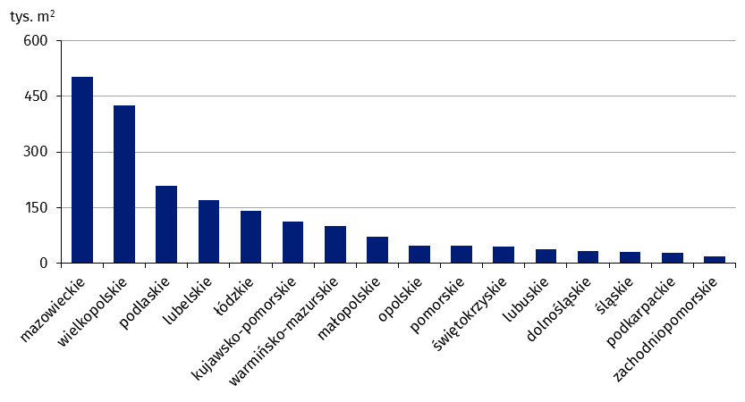**Wykres 8. Powierzchnia użytkowa budynków gospodarstw rolnych oddanych do użytkowania w I‑III kwartale 2019 roku według województw**

Pozwolenia na budowę nowych budynków niemieszkalnych

Największy udział (41,2%) w powierzchni użytkowej nowych budynków niemieszkalnych, na których budowę wydano pozwolenia, miały budynki przemysłowe i magazynowe

W I-III kwartale 2019 roku wydano **pozwolenia na budowę** 25 437 nowych budynków niemieszkalnych o łącznej powierzchni użytkowej 13 332,1 tys. m². W porównaniu z analogicznym okresem roku poprzedniego odnotowano spadek powierzchni o 20,2%, natomiast w przypadku liczby budynków – spadek o 7,1%. Wszystkie kategorie budynków charakteryzował spadek planowanej do wybudowania powierzchni użytkowej – największe w przypadku budynków o charakterze edukacyjnym, budynków szpitali i zakładów opieki medycznej oraz budynków kultury fizycznej (o 38,4%), hoteli i budynków zakwaterowania turystycznego (o 34,7%), budynków przemysłowych i magazynowych (o 27,6%) oraz budynków transportu i łączności (o 22,1%). W strukturze powierzchni użytkowej nowych budynków, na budowę których wydano pozwolenia, dominowały budynki przemysłowe i magazynowe (41,2%), pozostałe budynki niemieszkalne (25,7%) oraz budynki handlowo-usługowe (14,8%).

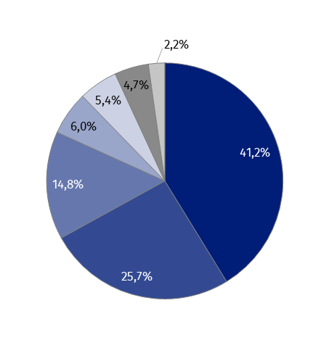**Wykres 9. Struktura powierzchni użytkowej nowych budynków niemieszkalnych, na których budowę wydano pozwolenia w I-III kwartale 2019 roku**

* budynki przemysłowe i magazynowe (PKOB 125)
* pozostałe budynki niemieszkalne (PKOB 127)
* budynki handlowo-usługowe (PKOB 123)
* budynki biurowe (PKOB 122)
* hotele i budynki zakwaterowania turystycznego (PKOB 121)
* ogólnodostępne obiekty kulturalne, budynki o charakterze edukacyjnym, budynki szpitali i zakładów opieki medycznej oraz budynki kultury fizycznej (PKOB 126)
* budynki transportu i łączności (PKOB 124)

Powierzchnia użytkowa nowych budynków niemieszkalnych, na których budowę wydano pozwolenia w województwie mazowieckim, wielkopolskim i śląskim, stanowiła prawie 39% ogółu planowanej do wybudowania powierzchni

Według pozwoleń wydanych w I-III kwartale 2019 roku największą powierzchnię nowych budynków niemieszkalnych planuje się wybudować w województwach: mazowieckim (2 195,2 tys. m2), wielkopolskim (1 552,7 tys. m2) i śląskim (1 393,9 tys. m2), najmniejszą zaś w opolskim (284,1 tys. m2), świętokrzyskim (298,2 tys. m2) oraz lubuskim (349,3 tys. m2). Największy wzrost planowanej do wybudowania powierzchni w stosunku do analogicznego okresu roku poprzedniego zanotowano w województwach: opolskim (16,7%), podkarpackim (10,3%) oraz śląskim (2,5%).

**Wykres 10. Powierzchnia użytkowa nowych budynków niemieszkalnych, na których budowę wydano pozwolenia w I-III kwartale 2019 roku według województw**

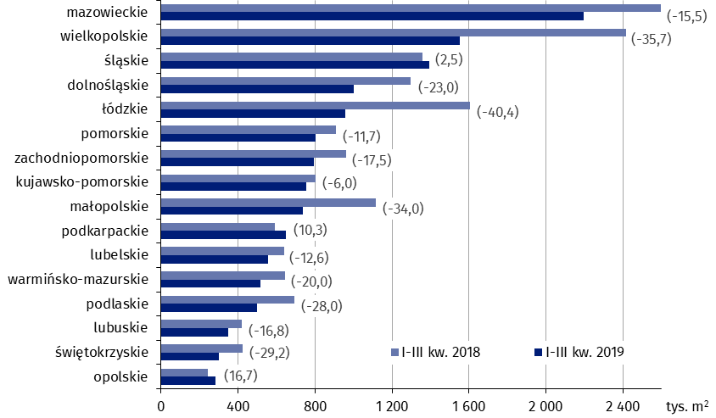

W rozpatrywanym okresie wydano 37 064 pozwolenia na budowę lub dokonano zgłoszenia z projektem budowlanym budowy nowych obiektów inżynierii lądowej i wodnej, co stanowiło wzrost o 1,2% r/r.

|  |  |
| --- | --- |
| Opracowanie merytoryczne:  **US LUBLIN** **Zofia Kurlej**Tel: 81 533 2301**e-mail:** [**Z.Kurlej@stat.gov.pl**](mailto:Z.Kurlej@stat.gov.pl) | Rozpowszechnianie: **Rzecznik Prasowy Prezesa GUS** **Karolina Banaszek**Tel: 22 608 3475, 22 608 3009**e-mail:** [**rzecznik@stat.gov.pl**](mailto:rzecznik@stat.gov.pl) |

|  |  |  |
| --- | --- | --- |
| **Wydział Współpracy z Mediami**  Tel:22 608 3491, 22 608 3804  **e-mail:** [**obslugaprasowa@stat.gov.pl**](mailto:obslugaprasowa@stat.gov.pl) |  | www.stat.gov.pl |
|  | @GUS_STAT |
|  | @GlownyUrzadStatystyczny |

**Powiązane opracowania**

[Efekty działalności budowlanej](http://stat.gov.pl/obszary-tematyczne/przemysl-budownictwo-srodki-trwale/budownictwo/publikacja,3.html)

[Budownictwo mieszkaniowe](https://stat.gov.pl/obszary-tematyczne/przemysl-budownictwo-srodki-trwale/budownictwo/publikacja,5.html)

**Temat dostępny w bazach danych**

[Dziedzinowa Baza Wiedzy Budownictwo](http://swaid.stat.gov.pl/SitePagesDBW/Budownictwo.aspx)

[Bank Danych Lokalnych](https://bdl.stat.gov.pl/BDL/start)

**Ważniejsze pojęcia dostępne w słowniku**

[Budynek oddany do użytkowania](https://stat.gov.pl/metainformacje/slownik-pojec/pojecia-stosowane-w-statystyce-publicznej/942,pojecie.html)

[Budynek mieszkalny oddany do użytkowania](https://stat.gov.pl/metainformacje/slownik-pojec/pojecia-stosowane-w-statystyce-publicznej/3175,pojecie.html)

[Budynek niemieszkalny oddany do użytkowania](http://stat.gov.pl/metainformacje/slownik-pojec/pojecia-stosowane-w-statystyce-publicznej/3176,pojecie.html)

[Obiekty inżynierii lądowej i wodnej](http://stat.gov.pl/metainformacje/slownik-pojec/pojecia-stosowane-w-statystyce-publicznej/1743,pojecie.html)

[Pozwolenie na budowę i zgłoszenie z projektem budowlanym](http://stat.gov.pl/metainformacje/slownik-pojec/pojecia-stosowane-w-statystyce-publicznej/329,pojecie.html)

[Powierzchnia użytkowa budynku](https://stat.gov.pl/metainformacje/slownik-pojec/pojecia-stosowane-w-statystyce-publicznej/1311,pojecie.html)

[Kubatura budynku](https://stat.gov.pl/metainformacje/slownik-pojec/pojecia-stosowane-w-statystyce-publicznej/168,pojecie.html)

1. Dane mogą ulec zmianie po ostatecznym ich opracowaniu.
2. Liczba ludności – stan na 30.06.2019 r.
3. Realizowane przez różnych inwestorów z zamiarem krótkoterminowego lub długoterminowego wynajmu mieszkań, w tym na podstawie umów najmu instytucjonalnego z dojściem do własności.
4. Ilekroć w notatce jest mowa o liczbie nowych budynków mieszkalnych, dane odnoszą się do budynków oddanych w całości lub jako pierwsza część. W przypadku przeciętnego czasu budowy oraz kubatury nowych budynków mieszkalnych a także liczby i powierzchni użytkowej znajdujących się w nich mieszkań, ujęto również dane dotyczące budynków oddanych jako kolejna lub ostatnia część.
5. Łącznie ze zgłoszeniami budowy z projektem budowlanym.
6. Ilekroć w notatce jest mowa o powierzchni użytkowej budynków niemieszkalnych oddanych do użytkowania należy przez to rozumieć sumę powierzchni budynków nowych oraz nowopowstałych części budynków rozbudowanych.
7. Pełna nazwa klasy PKOB brzmi: *Zbiorniki, silosy i budynki magazynowe.*